ЛЬВІВСЬКИЙ НАЦІОНАЛЬНИЙ УНІВЕРСИТЕТ ІМЕНІ ІВАНА ФРАНКА

Факультет прикладної математики та інформатики

Кафедра програмування

ЗВІТ

про проходження виробничої (обчислювальної) практики

з дисципліни "Програмування"

(Частина 1 - Python)

Студентка групи ПМО-21 Кравець Ольга

Керівник практики: доц. Селіверстов Р. Г.

Львів - 2021

**Завдання 1**

*Дані про туристичні маршрути (не менше 10 записів) містяться у файлі у такому форматі:*

*старт, фініш, довжина_ділянки_1, довжина_ділянки_2, ...*

*Наприклад, запис*

*Кваси, Дземброня, 8, 8, 12, 18, 12*

*означає маршрут Кваси-Дземброня загальної довжини 8+8+12+18+12=58 км з 4-ма привалами (5-ма переходами).*

*Створити клас “Маршрут” з необхідними властивостями (початкова точка, кінцева точка, перелік довжин переходів) та методами (конструктор, метод __str__, отримання довжини маршруту, кількості привалів, перевантаження операторів порівняння). Створити список маршрутів. Упорядкувати його за протяжністю. Написати функції для виведення маршрутів з максимальною кількістю привалів, з найдовшим переходом, з початком/кінцем у певній точці.*

*#Файл “PMO21_lab1_var9.py”*

from route_func import *

file_name = 'routes_data.txt'

with open(file_name, encoding = 'utf-8') as datafile:

routes_list = []

for r in datafile:

d_list = []

for i in range(2, len(r.split(', '))):

d_list.append(int(r.split(', ')[i]))

routes_list.append(Route(r.split(', ')[0], r.split(', ')[1], d_list))

print("\nМаршрути:")

print_on(routes_list)

print("\nМаршрути за протяжністю:")

routes_list.sort()

print_on(routes_list)

print("\nМаршрути з максимальною кількістю привалів:")

print_on(routes_max_stop(routes_list))

print("\nМаршрути з найдовшим переходом:")

print_on(longest_distance(routes_list))

print("\nМаршрути з початком у Чорногорі:")

print_on(start_in_certain_point('Чорногора', routes_list))

print("\nМаршрути з кінцем у Дземброні:")

print_on(end_in_certain_point('Дземброня', routes_list))

*#Файл “route_func.py”*

class Route:

def __init__(self, start, end, distances):

self.start = start

self.end = end

self.distances = distances

def __str__(self) -> str:

return f"{self.start} - {self.end} "\

f"загальної довжини {sum(self.distances)} км "\

f"з {len(self.distances)-1}-ма привалами"\

f"({len(self.distances)}-ма переходами)"

def get_route_distance(self): # отримання довжини маршруту

return sum(self.distances)

def get_stop_number(self): # кількість привалів

return len(self.distances) - 1

def __gt__(self, other):

return self.get_stop_number() > other.get_stop_number()

def get_max_stop(self): # отримання найдовшої дистанції

return max(self.distances)

def print_on(routes_list):

for r in routes_list:

print(r)

def routes_max_stop(routes_list): # максимальна к-сть привалів

routes_l = []

for r in routes_list:

if r.get_stop_number() == max(routes_list).get_stop_number():

routes_l.append(r)

return routes_l

def longest_distance(routes_list): # маршрут з найдовшим переходом

l_routes = []

for r in routes_list:

if r.get_max_stop() == max(routes_list,\

key=lambda x: x.get_max_stop()).get_max_stop():

l_routes.append(r)

return l_routes

def start_in_certain_point(point, routes_list): #з початком у певній точці

start_l = []

for r in routes_list:

if r.start == point:

start_l.append(r)

return start_l

def end_in_certain_point(point, routes_list): #з кінцем у певній точці

end_l = []

for r in routes_list:

if r.end == point:

end_l.append(r)

return end_l

*#Файл “routes_data.txt”*

Кваси, Дземброня, 8, 8, 12, 18, 12

Менчул, Верхнє, 8, 2, 5, 12, 5

Гутин, Дземброня, 18, 9, 14, 7, 6

Данцер, Копиця, 14, 17, 10, 4, 10

Шешул, Ребра, 6, 12, 8, 9, 5, 7

Чорногора, Туркул, 13, 17, 6, 5, 8, 12

Смотрич, Кваси, 3, 7, 18, 14, 10

Копиця, Дземброня, 15, 6

Петросул, Туркул, 14, 16, 20

Верхнє, Дземброня, 5, 9, 11, 14, 17

Чорногора, Шешул, 4, 8, 7, 4

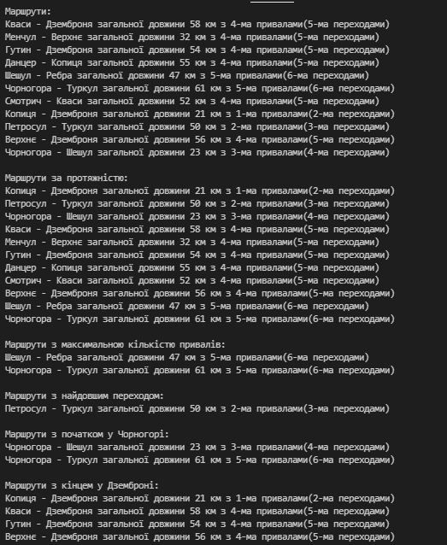

**Завдання 2**

*Використовуючи бібліотеки urllib та beautifulsoap, отримайте дані (ціна пального, курс валюти, кількість товару тощо) з принаймі трьох різних сайтів. Визначте середній час виконання запитів, здійснивши процедуру 5 разів. Після цього реалізуйте отримання інформації з кожного сайту в окремому потоці (використайте можливості модуля threading) і визначте, наскільки зменшився середній час виконання запитів.*

from urllib.request import urlopen

from bs4 import BeautifulSoup as bs

import time

import threading

def get_price(siteUrl, f_all, fin):

html = urlopen(siteUrl)

obj = bs(html.read(), features='html.parser')

all_divs = obj.find_all('div', {'class':f_all})

for i in all_divs:

price = i.find('span', {'class':fin}).get_text()

print ('Ціна зі сайту:', price)

start_time = time.time()

for i in range(5):

get_price('https://nashformat.ua/products/faktor-cherchyllya-yak-odna-lyudyna-zminyla-istoriyu-912095', 'product-price', 'fn-price')

get_price('https://dumka.top/nehudozhnya-literatura/biografiyi-j-memuary/polityky-istorichni-diyachy/faktor-cherchyllya-yak-odna-lyudyna-zminyla-istoriyu-dzhonson-boris-9789669427960', 'price-cart', 'integer')

get_price('https://book-ye.com.ua/catalog/biohrafiyi-vidomykh-lyudej/faktor-cherchyllya-yak-odna-lyudyna-zminyla-istoriyu/?gclid=Cj0KCQiA-qGNBhD3ARIsAO_o7yk0nXJTP_MYymuzRmExivezZRj3VcqvPPSYJpWYZe28zUxZC1u2Lu0aAticEALw_wcB', 'card__price', 'card_price-current-real')

get_price('https://book24.ua/product/faktor-cherchillya-yak-odna-lyudina-zminila-istoriyu/?gclid=Cj0KCQiAnaeNBhCUARIsABEee8U1Ep8HkdHb6MV65Xu1kV4-wU0EUU-jzZkEqxx8H8tlwUcFELozQeYaAmloEALw_wcB', 'price font-bold font_mxs', 'price_value')

print('---------------------------------')

end_time = time.time() - start_time

average_time = end_time/5

print("Час виконання усіх запитів 5 разів:", end_time)

print("\nСередній час виконання запиту:", average_time)

print('---------------------------------')

start_time2 = time.time()

th1 = threading.Thread(target=get_price, args=('https://nashformat.ua/products/faktor-cherchyllya-yak-odna-lyudyna-zminyla-istoriyu-912095', 'product-price', 'fn-price'))

th2 = threading.Thread(target=get_price, args=('https://dumka.top/nehudozhnya-literatura/biografiyi-j-memuary/polityky-istorichni-diyachy/faktor-cherchyllya-yak-odna-lyudyna-zminyla-istoriyu-dzhonson-boris-9789669427960', 'price-cart', 'integer'))

th3 = threading.Thread(target=get_price, args=('https://book-ye.com.ua/catalog/biohrafiyi-vidomykh-lyudej/faktor-cherchyllya-yak-odna-lyudyna-zminyla-istoriyu/?gclid=Cj0KCQiA-qGNBhD3ARIsAO_o7yk0nXJTP_MYymuzRmExivezZRj3VcqvPPSYJpWYZe28zUxZC1u2Lu0aAticEALw_wcB', 'card__price', 'card_price-current-real'))

th4 = threading.Thread(target=get_price, args=('https://book24.ua/product/faktor-cherchillya-yak-odna-lyudina-zminila-istoriyu/?gclid=Cj0KCQiAnaeNBhCUARIsABEee8U1Ep8HkdHb6MV65Xu1kV4-wU0EUU-jzZkEqxx8H8tlwUcFELozQeYaAmloEALw_wcB', 'price font-bold font_mxs', 'price_value'))

th1.start()

th2.start()

th3.start()

th4.start()

end_time2 = time.time() - start_time2

print("Час виконання запитів (threading):", end_time2)

print('---------------------------------')

print("Середній час виконання запитів зменшився на:", average_time - end_time2)

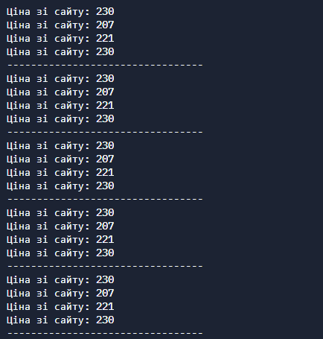

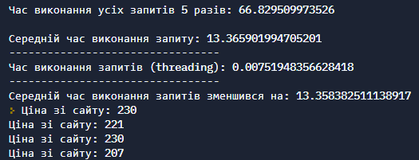

**Завдання 3**

*Реалізувати гру за такими правилами:*

*Двом гравцям роздається по 5 карток з цифрами від 1 до 9, які генеруються випадковим чином (можуть повторюватися). Гравці почергово викладають свої картки на стіл (картки викладаються з кінця списку). Якщо викладена гравцем картка співпадає з верхньою картою на столі, то вона передається іншому гравцеві (на початок списку його карт). Умова припинення гри обирається згідно з варіантом (якщо один з гравців виклав останню картку - гра теж припиняється). Якщо по завершенню гри на столі парна кількість очок - перемагає перший гравець, непарна - другий.*

*Умови припинення гри: на столі три підряд картки з непарними числами*

*На екран виводяться початкова ситуація (картки учасників), хід гри та переможець.*

*#Файл “PMO21_lab3_var9.py”*

from player_func import *

from game_func import *

player_1 = Player()

player_1.create_card()

player_2 = Player()

player_2.create_card()

game = Game(player_1, player_2)

game.start()

*#Файл “game_func.py”*

from player_func import *

class Game:

def __init__(self, player1, player2, table = []):

self.player1 = player1

self.player2 = player2

self.table = table

def print_on(self):

print(f"STATE: Player 1: {self.player1.get_cards()}"

f"--- Player 2: {self.player2.get_cards()}"

f" --- Table: {self.table}")

def table_upper_identical(self, player):

if len(self.table) and len(player.get_cards()):

t = self.table[len(self.table)-1]

return player.put_card() == t

return False

def start(self):

self.print_on()

while len(self.player1.get_cards()) and len(self.player2.get_cards()):

print(f"Player 1 put: {self.player1.put_card()}")

if self.table_upper_identical(self.player1):

self.player2.take_card(self.player1.put_card())

print(f"Player 2 take: ", self.player1.cards.pop())

else:

self.table.append(self.player1.cards.pop())

self.print_on()

print(f"Player 2 put: {self.player2.put_card()}")

if self.table_upper_identical(self.player2):

self.player1.take_card(self.player2.put_card())

print(f"Player 1 take: ", self.player2.cards.pop())

else:

self.table.append(self.player2.cards.pop())

self.print_on()

for i in range(len(self.table)-3):

if self.table[i]%2 !=0 and self.table[i+1]%2 !=0\

and self.table[i+2]%2 !=0:

print ("GAME END!")

break

if sum(self.table)%2 != 0:

print("Winer: Player 2")

else:

print("Winer: Player 1")

*#Файл “player_func.py”*

from random import randint as rn

class Player:

def __init__(self, cards = []):

self.cards = cards

def create_card(self):

self.cards = [rn(1, 9) for i in range(5)]

def get_cards(self):

return self.cards

def put_card(self):

return self.cards[len(self.cards)-1]

def take_card(self, card):

self.cards.insert(0, card)

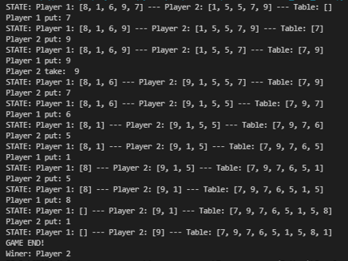

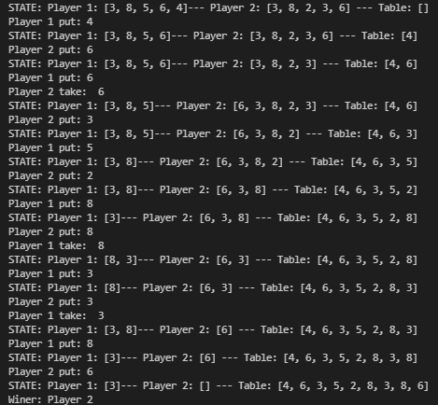

**Завдання 4**

*Реалізувати у вигляді функції алгоритм пошуку чи сортування змішуванням (cocktail sort) та продемонструвати його на прикладі конкретних списків. Для алгоритмів сортування передбачити аргументом функції вибір напрямку впорядкування (за зростанням чи спаданням).*

*#Файл “PMO21_lab4_var9.py”*

from functions import *

list_1 = create_list()

print("\nПочатковий список: ")

n = len(list_1)

for i in range(n):

print (list_1[i],end = " ")

direction_sort(list_1)

print("\nВідсортований список:")

for i in range(n):

print (list_1[i],end = " ")

print('')

*#Файл “functions.py”*

from random import randint

def create_list():

lis = []

while len(lis) < 10:

r = randint(0, 50)

if r not in lis:

lis.append(r)

return lis

def cocktail_sort(elem):

n = len(elem)

is_swapped = True

begin = 0

end = n-1

while is_swapped:

print(elem)

is_swapped = False

for i in range (begin, end):

if (elem[i] > elem[i+1]) :

temp = elem[i]

elem[i] = elem[i+1]

elem[i+1] = temp

print(elem)

is_swapped=True

if not(is_swapped):

break

print(elem)

is_swapped = False

end = end-1

for i in range(end-1, begin-1,-1):

if elem[i] > elem[i + 1]:

temp = elem[i]

elem[i] = elem[i+1]

elem[i+1] = temp

print(elem)

is_swapped = True

begin = begin+1

def direction_sort(elem):

count = int(input("\nВведіть: 1 - зростання | 2 - спадання: "))

if count == 1:

cocktail_sort(elem)

elif count == 2:

cocktail_sort(elem)

elem.sort(reverse = True)

else:

print("\nНекоректно введені дані")

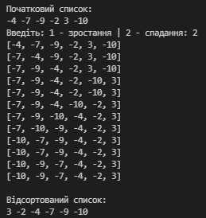

**Завдання 5**

*Використовуючи модуль turtle, написати програму для створення рисунка.* *Для рисування однакових елементів використати цикли та функції.*



import turtle

t = turtle.Turtle()

def paral(colors = []):

a= 145

b = 55

alpha = 60

for item in colors:

t.color(item)

t.begin_fill()

for i in range(2):

t.forward(a)

t.left(alpha)

t.forward(b)

t.left(180 - alpha)

t.end_fill()

t.forward(145)

t.left(60)

t.forward(55)

t.left(60)

colors = ["blue", "yellow", "green"]

paral(colors)

input("")

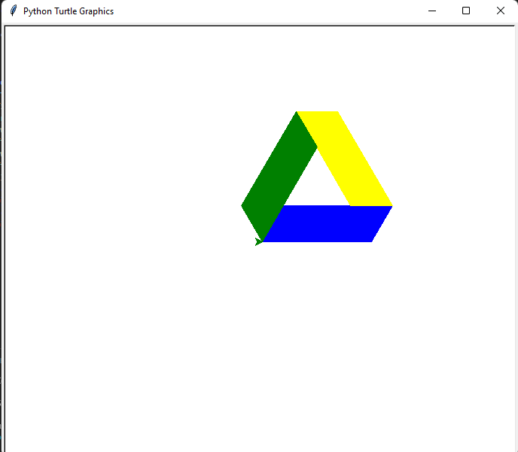

**Завдання 6**

*Файл taxes.csv містить дані про тарифи на дзвінки (за 1 хвилину розмови) на мобільні телефони різних операторів та стаціонарні телефони. У файлі staff.csv містяться дані про співробітників фірми (їх прізвища та посади), а у файлах calls_1.csv, calls_2.csv, ... — дані про дзвінки (хто дзвонив, куди дзвонив, тривалість розмови).Використовуючи бібліотеки pandas, matplotlib та ipywidgets:*

*1. знайти, на яку суму здійснено дзвінків співробітниками певної посади (обирається з випадаючого списку);*

*2. побудувати гістограму загальної тривалості кожного типу дзвінків;*

*3.* *вивести найбільш балакучого співробітника та дані про усі його розмови.*

*# PMO21_lab10_var9.ipynb*

import pandas as pd

from ipywidgets import widgets

import matplotlib.pyplot as plt

%matplotlib inline

df_prices = pd.read_csv("taxes.csv")

df_prices.set_index("Tariff")

df_prices

df_st = pd.read_csv("staff.csv")

df_st = pd.DataFrame(df_st)

df_st

df_cal1 = pd.read_csv("calls_1.csv")

df_cal1 = pd.DataFrame(df_cal1)

df_cal1

df_cal2 = pd.read_csv("calls_2.csv")

df_cal2 = pd.DataFrame(df_cal2)

df_cal2

df_cal3 = pd.read_csv("calls_3.csv")

df_cal3 = pd.DataFrame(df_cal3)

df_cal3

df_calls = pd.concat(map(pd.read_csv, ['calls_1.csv', 'calls_2.csv','calls_3.csv']))

df_calls.set_index("Surname")

df_calls

def get_sum(index, table):

for i in range(len(table)):

if table.iloc[i, 0] == index:

return table.iloc[i, 1]

df_calls["Sum"] = df_calls.apply(lambda x: x.Duration * get_sum(x.Tariff, df_prices), axis = 1)

df_calls.set_index("Tariff")

df_calls = df_calls.merge(df_st)

df_calls

s = df_calls.groupby('Position')['Sum'].sum().reset_index(name='Sum of calls')

S

def drop_down_list(position):

if position == 'assistant':

print(s.iloc[0:1])

elif position == 'director':

print(s.iloc[1:2])

elif position == 'operator':

print(s.iloc[2:3])

else:

print('error!')

w = widgets.interactive(drop_down_list, position=['assistant', 'director', 'operator'])

W

total_talk = df_calls.groupby('Tariff')['Duration'].sum().reset_index(name='Duration')

total_talk

def histogram():

fig, ax = plt.subplots()

ax.bar(total_talk['Tariff'][-4:], total_talk['Duration'][-4:], color=['purple', 'blue', 'green', 'red'])

ax.set_title("The total duration of each call type")

plt.xticks(rotation=360)

plt.show()

histogram()

sort_all_talk = df_calls.groupby('Surname')['Duration'].sum().reset_index(name='Duration')

sort_all_talk = sort_all_talk.sort_values(by=['Duration'])[-4:]

print("The most talkative:")

sort_all_talk.tail(1)

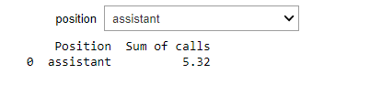

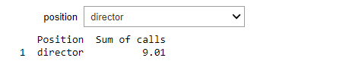

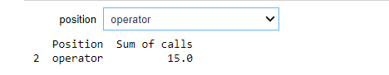

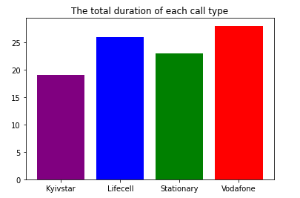

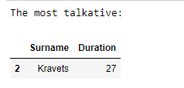

**Завдання 7**

*Використовуючи модуль unittest, написати пакет тестів для тестування двох функцій. Передбачити валідацію аргументів інструкціями обробки винятків. Функції для тестування:*

*Функція отримує аргументом рік у вигляді цілого числа та повертає кількість днів у ньому.*

*Функція отримує аргументом список цілих чисел, викидає з нього парні і повертає кількість викинутих чисел.*

*#Файл “functions.py”*

import calendar

#16.Функція отримує аргументом список цілих чисел, викидає з нього парні і повертає кількість викинутих чисел.

def count_even(myList):

count = 0

for item in myList:

if int(item) % 2 == 0:

count += 1

return count

#8.Функція отримує аргументом рік у вигляді цілого числа та повертає кількість днів у ньому.

def days_in_year(year):

days = 0

if year > 0:

if calendar.isleap(year):

days = 366

else:

days = 365

return days

*#Файл “PMO21_lab7_var9.py”*

from functions import *

from random import randint

list_1 = [randint(1, 100) for i in range(8)]

print("Список: ", list_1)

print("Кількість викинутих парних чисел:", count_even(list_1))

print("---------------------------")

print("Кількість днів у 2021 році: ", days_in_year(2021))

print("Кількість днів у 2020 році: ",days_in_year(2020))

*#Файл “test_runner.py”*

from functions import *

import unittest

class FuncsTest(unittest.TestCase):

def test_count_even(self):

self.assertEqual(count_even([3, 6, 5, 4, 2]), 3)

self.assertEqual(count_even([5, 3]), 0)

self.assertEqual(count_even([0, -2, -4, -6, -3]), 4)

self.assertEqual(count_even([0, 2, -4]), 3)

self.assertNotEqual(count_even([0, 2, -4]), 2)

def test_days_in_yearn(self):

self.assertEqual(days_in_year(2020), 366)

self.assertEqual(days_in_year(2022), 365)

self.assertEqual(days_in_year(-2), 0)

self.assertEqual(days_in_year(0), 0)

self.assertNotEqual(days_in_year(2022), 366)

self.assertRaises(TypeError, days_in_year, -2, 365)

if __name__ == '__main__':

unittest.main()  
  
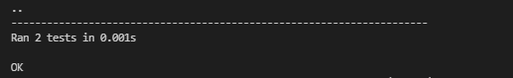

**Завдання 8**

*Розробити графічний інтерфейс користувача (GUI) для програми з будь-якого іншого завдання практики (номер завдання вказати у коментарі на початку програми). Графічний інтерфейс повинен містити і коректно (за призначенням) використовувати такі віджети:*

*рамка (Frame);*

*напис (Label);*

*кнопка (Button);*

*прапорець (Checkbutton);*

*група перемикачів (Radiobutton);*

*поле для введення даних (Entry);*

*текстове поле для виведення результату (Text).*

# для ЛР №2

from tkinter import *

from tkinter.messagebox import showwarning

def coordN(x, y):

if ((x-1)**2+y**2<=4 and x<= 1) or (y <= -x+3 and y >= x-3):

return 'yes'

else :

return 'no'

def harshad(number):

copy_number = number

digit_sum = 0

while number > 0 :

digit_sum += number%10

number = number//10

if copy_number%digit_sum == 0:

return 'yes'

else:

return 'no'

def verify():

try:

x_ = float(xEntry.get())

y_ = float(yEntry.get())

N_ = int(NEntry.get())

except:

showwarning('Некоректні дані', 'Значення повині бути числами')

return None

color = show.get()

text = ''

coord = coordN(x_, y_)

numberN = harshad(N_)

result['fg'] = color

if color == 'red':

coord, numberN

elif color == 'green':

coord, numberN

else:

coord, numberN

if showC.get():

text += f'Точка в середині рисунка?\n{coord}\n\n'

if showN.get():

text += f'Число N є числом харшад?\n{numberN}\n\n'

result.insert('1.0', text)

def clear():

xEntry.delete(0, END)

yEntry.delete(0, END)

NEntry.delete(0, END)

result.delete('1.0', END)

root = Tk()

root.title('Перевірка')

Label(root, text = 'Координати точки:').grid(row=0, column=0, rowspan=2)

Label(root, text = 'x').grid(row=0, column=1)

Label(root, text = 'y').grid(row=1, column=1)

Label(root, text = 'Число N:').grid(row=2, column=0)

xEntry = Entry(root)

xEntry.grid(row=0, column=2)

yEntry = Entry(root)

yEntry.grid(row=1, column=2)

NEntry = Entry(root)

NEntry.grid(row=2, column=2)

showC, showN = IntVar(), IntVar()

Checkbutton(root, text='Чи є точка всередині рисунка',\

var=showC).grid(row=3, column=0)

Checkbutton(root, text='Чи є N числом харшад',\

var=showN).grid(row=3, column=1)

Label(root, text='Результати:').grid(row=4, column=0, columnspan=2)

showing_frame = Frame(root)

showing_frame.grid(row=5, column=0, columnspan=3)

show = StringVar()

black = Radiobutton(showing_frame, var=show, value='black', fg="black")

black['text'] = 'чорний'

black.grid(row=0, column=0)

red = Radiobutton(showing_frame, var=show, value='red', fg="red")

red['text'] = 'червоний'

red.grid(row=0, column=1)

green = Radiobutton(showing_frame, var=show, value='green', fg="green")

green['text'] = 'зелений'

green.grid(row=0, column=2)

show.set('b')

result = Text(root, width=25, height=5)

result.grid(row=6, column=0, rowspan=2)

b_frame = Frame(root)

b_frame.grid(row=6, column=1, columnspan=2)

Button(b_frame, text='Перевірити', command=verify, bg="white", fg="black",\

relief=RAISED, activebackground='green').grid(row=6, column=1)

Button(b_frame, text='Очистити', command=clear, bg="white", fg="black",\

relief=SUNKEN, activebackground='red').grid(row=7, column=1)

root.mainloop()

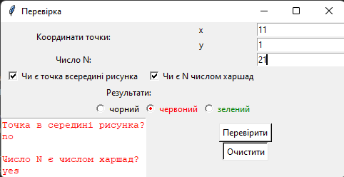

**Завдання 9**

*Написати власний клас для структури: Хеш-таблиця (для розв'язання колізій використати рехешування).*

*#Файл “PMO21_lab9_var9.py”*

from hash_table_func import *

h = HashTable()

h.addKV('Богдан', '(096) 030-48-89')

h.addKV('Марія', '(063) 789-45-11')

h.addKV('Марія', '(095) 145-24-14')

h.addKV('Аня', '(098) 254-69-15')

h.addKV('Аліна', '(097) 369-96-45')

h.addKV('Аліса', '(073) 741-36-36')

h.addKV('Мирослава', '(066) 852-87-01')

h.addKV('Аліна', '(099) 258-22-00')

h.printTable()

h.deleteKey('Богдан')

print("\nТелефонний довідник після видалення 'Богдан':")

h.printTable()

print("\nОтримане значення ключа 'Марія':")

print('Марія: ' + h.getKey('Марія'))

*#Файл “hash_table_func.py”*

class HashTable:

def __init__(self):

self.size = 10

self.data = [None] * self.size

def getHash(self, key):

hash = 0

for char in str(key):

hash += ord(char)

return hash % self.size

def addKV(self, key, value):

key_hash = self.getHash(key)

key_value = [key, value]

if self.data[key_hash] is None:

self.data[key_hash] = list([key_value])

return True

else:

for pair in self.data[key_hash]:

if pair[0] == key:

pair[1] = value

return True

self.data[key_hash].append(key_value)

return True

def getKey(self, key):

key_hash = self.getHash(key)

if self.data[key_hash] is not None:

for pair in self.data[key_hash]:

if pair[0] == key:

return pair[1]

return None

def deleteKey(self, key):

key_hash = self.getHash(key)

if self.data[key_hash] is None:

return False

for i in range (0, len(self.data[key_hash])):

if self.data[key_hash][i][0] == key:

self.data[key_hash].pop(i)

return True

return False

def printTable(self):

print('Телефонний довідник:')

for item in self.data:

if item is not None:

print(str(item))

